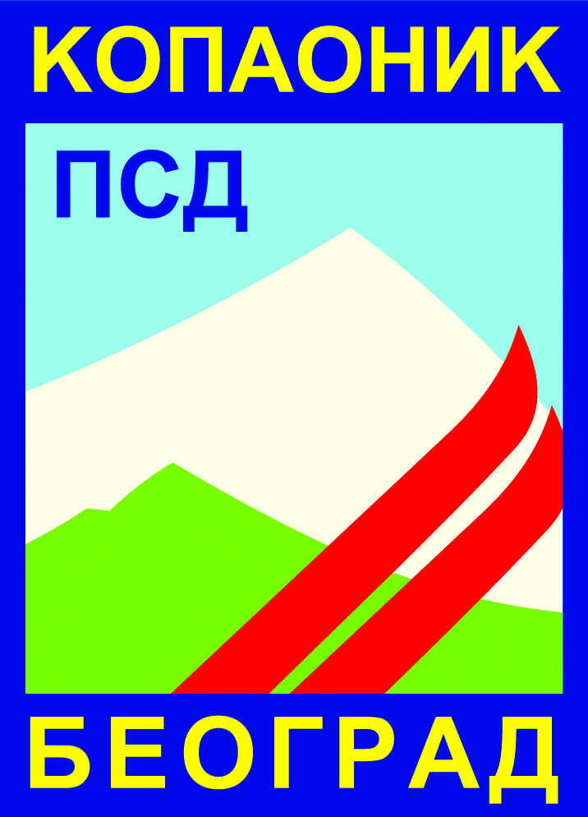 |  | 
ПЛАНИНАРСКО-СКИЈАШКО ДРУШТВО „КОПАОНИК“ БЕОГРАД
11000 БЕОГРАД, ул. Змаја од Ноћаја 9/IV,
www.psd-kopaonik.org.rs;

ИЗЈАВА О РИЗИЦИМА И ПРЕУЗИМАЊУ ОДГОВОРНОСТИ

Ја, ___________________________________________________________ ,
( Име, име родитеља, презиме)
разумем да, као члан Планинарско скијашког друштва ''Копаоник'' Београд, бављење планинарским спортом (пешачке туре, високогорске туре зими и лети, via ferrata akcije) укључује одређене ризике од повређивања која могу бити опасни по живот, здравље и телесни интегритет. Такође, разумем, да се планинарске туре/акције могу изводити на местима која су временски или по удаљености или обоје, удаљена од места где се може брзо и адекватно пружити медицинска помоћ.
Разумем и сагласан/сагласна сам да ни мој водич планинарске туре/акције, ни организатор туре/акције, ни било ко од њихових запослених, службеника, агената или уговорника ( у даљем тексту ''искњучене стране'' ) не могу бити одговорни за било коју повреду, за смрт или неке друге, мени лично, мојој породици, родбини или наследницима нанесене штете, које могу настати мојим учествовањем у планинарским турама/акцијама, због моје немарности или више силе.
Буде ли ми дозвољено учешће на појединим планинарским акцијама /турама, за које сам примио детаљан програм, својевољно прихватам све са тим повезане ризике, без обзира на то да ли су они предвидиви или не предвидиви, те изричито изјављујем да прихватам ризике од повреда, погоршања здравственог стања и психо-физичке припремљености које могу бити од утицаја на моје учествовање на тури/акцији.
Познато ми је да је учешће у планинарским турама/акцијама физички напорна активност и да ћу се у току ове активности напрезати, те изричито изјављујем да прихватам ризике од повреде, погоршања здравственог стања или болести које могу наступити услед оптерећења и слично и да горе наведена лица и организацију не сматрам одговорним за то.
Водича туре/акције сам информисао (ла) о свом здравственом стању и психо-фитичкој припремљености, а који могу бити од утицаја на моје учествовање на тури/акцији.
Изјављујем да сам пунолетан и правно овлашћен за потписивање ове Изјаве о искључивању од одговорности, односно да поседујем писмено одобрење родитеља или законских заступника.
ЈА, ОВOМ ИЗЈАВОМ ИСКЉУЧУЈЕМ ПЛАНИНАРСКОГ ВОДИЧА КОЈИ ВОДИ ПЛАНИНАРСКУ ТУРУ/АКЦИЈУ, НА КОЈОЈ УЧЕСТВУЈЕМ, ОРГАНИЗАТОРА ПЛАНИНАРСКЕ ТУРЕ/АКЦИЈЕ И СВА ГОРЕ ПОМЕНУТА ФИЗИЧКА И ПРАВНА ЛИЦА ИЗ БИЛО КАКВЕ ОДГОВОРНОСТИ У СЛУЧАЈУ БИЛО КОЈЕ ВРСТЕ ШТЕТЕ, ШТЕТЕ ИМОВИНЕ, ПОВРЕДЕ ИЛИ ПОГОРШАЊА ЗДРАВСТВЕНОГ СТАЊА, КОЈЕ ЗА МЕНЕ И МОЈЕ ПРАВНЕ НАСЛЕДНИКЕ МОГУ НАСТУПИТИ МОЈИМ УЧЕСТВОВАЊЕМ У ПЛАНИНАРСКОЈ ТУРИ/АКЦИЈИ И МОЈОМ КРИВИЦОМ.
ИСЦРПНО САМ СЕ ИНФОРМИСАО (ЛА) И ПРОЧИТАО (ЛА) ОВУ ИЗЈАВУ О ИСКЉУЧИВАЊУ ОД ОДГОВОРНОСТИ, ПРЕ НЕГО ШТО САМ У СВОЈЕ И ИМЕ СВОЈИХ НАСЛЕДНИКА ПОТПИСАО (ЛА) ИСТУ.
у Београду
____________ ______________________________________
Потпис члана ПСД''Копаоник''Београ

Потпис старатеља или законског заступника _______________________________________

